Плотность.
Цели урока:
Обучающая:
- закрепить навыки решения задач на расчет плотности, массы и объема тела, производить расчеты для задач в устной форме, сформировать умение аналитически находить плотность вещества и объяснять полученный результат;
- закрепить практические навыки нахождения физических величин (массы, объема и плотности) с помощью различного вида заданий;
- продолжить формирование умений решать расчетные физические задачи.
Развивающая:
- способствовать развитию речи школьников через организацию общения на уроке;
- развивать умения и навыки анализировать знания и делать выводы;
- развивать умения обобщать знания о целостности представлений о веществе; закрепить навыки перевода единиц измерения физических величин: массы, объема и плотности;
- развивать познавательные способности и интересы учащихся, самоконтроль и навыки работы с компьютером, культуру логического мышления, умения и навыки применять полученные знания на практике; способствовать формированию чувства ответственности за результаты своего труда;
- развивать самостоятельность при решении физических задач как аналитически, так и экспериментально;
- развивать и поддерживать внимание обучающихся через смену учебной деятельности.
Воспитательная:
- воспитывать познавательный интерес к новым знаниям;
- воспитывать культуру логического мышления и активность мышления
Задачи урока:
- развивать умственную самостоятельность учащихся как способность к абстрактному мышлению и обобщению знаний (анализ и синтез, сопоставление, аналогия, установка причинно – следственных связей), системности мышления;
- развивать у обучающихся ориентированную основу системного мышления в контексте современной естественно – научной картины мира через физические величины и связь между ними;
- повторить и систематизировать теоретический материал по теме «Плотность» через решение задач.
Учебно – методическое обеспечение: учебник (А.В.Перышкин, Е.М.Гутник, Физика 7 класс. – М.:Дрофа, 2013).

Необходимое оборудование: проектор, компьютер, экран, 12 ПК соединенных в локальную сеть.
Оборудование для демонстраций: электронные весы, тела равного объема, но разной массы; тела одинаковой массы, но разного объема.
Ход урока:
- Оргмомент (знакомство). (1-2 мин)
- Актуализация знаний. Интерактивная игра «Опасный фарватер» (8-10 минут)
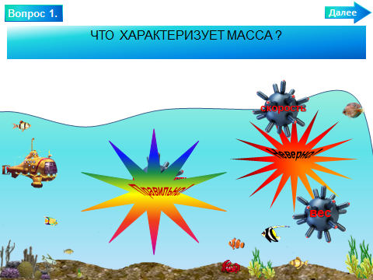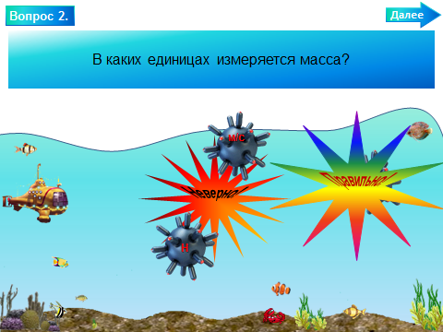
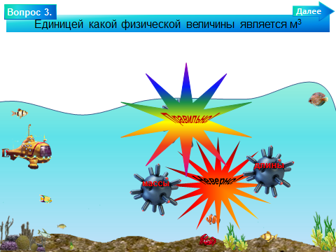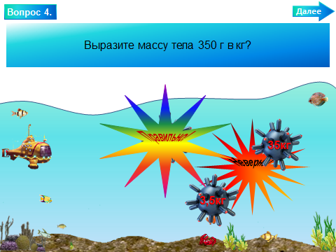
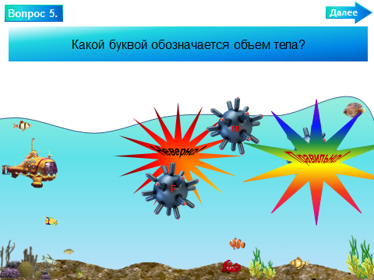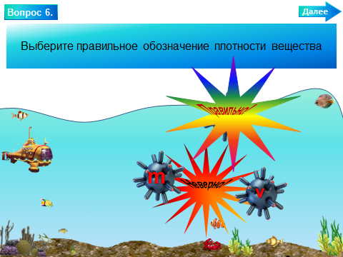

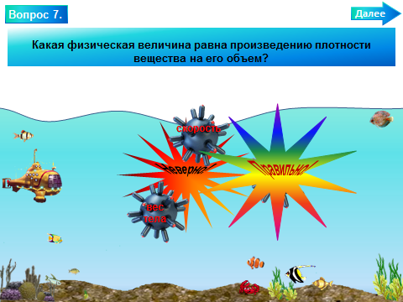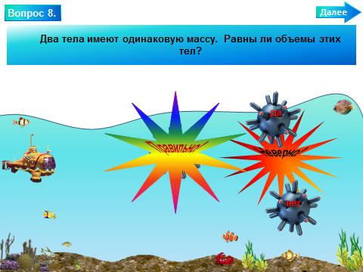

- Закрепление и отработка навыков решения экспериментальных и расчетных задач (до 15 минут)
Опыт №1 . Два цилиндра равного объема, но изготовленные из разных веществ. Опыт показывает, что масса одного цилиндра больше массы другого. Почему? Подтвердите свой вывод расчетами.
Опыт 2. Два тела разного объема и изготовленные из разных веществ, но имеют
одинаковую массу. Сделайте вывод о зависимости от рода вещества, и подтвердите его
расчетами.

Опыт 3. Тела изготовленные из одного вещества, но разного объема. Какова их масса.
Выполните расчеты.
- Физминутка (инерция - автобус). (1 мин).

- Закрепление материала.(12 мин).

- Рефлексия (3 мин)

- Домашнее задание.(2 мин)
Решить онлайн кроссворд (ссылка в электронном дневнике)
http://onlinetestpad.com/ru-ru/CrosswordView/005810/Default.aspx

